Технологическая карта занятия внеурочной деятельности
Автор: | Мартьянова Галина Николаевна. Учитель начальных классов МОУ СОШ с.Пугачёво.
Актуальность: | Любовь к природе заставляет нас обратить особое внимание на экологическое направление духовно-нравственного воспитания школьника. Чтобы стать добрым к людям, надо научиться понимать других, быть трудолюбивым, удивляться красоте окружающей природы, бережно относиться к ней, охранять окружающую среду. Одно из основных условий успешного решения вопросов охраны окружающей среды – высокая экологическая культура населения. Процесс формирования экологического мировоззрения затрагивает разные уровни и сферы развития личности, является обязательным этапом становления ее социальной сущности. В этой связи, проблема создания целостной, эффективной системы экологического воспитания – важнейшая социальная проблема государственного значения. Решение ее во многом связано с совершенствованием форм и методов школьного экологического образования.  Почему это так необходимо? Что послужило тому причиной?  К числу актуальных, острых относятся проблемы, связанные с загрязнением окружающей среды Спасти окружающую среду от уничтожения человечество сможет только при условии осознания своей собственной позиции, ответственности за судьбу своего общего дома – планеты Земля.  Экологическое воспитание формирует ответственное отношение к окружающей среде, которое строится на базе экологического сознания. Это предполагает соблюдение нравственных и правовых норм природопользования, пропаганду идей, активную деятельность по изучению и охране природы своей страны.
Тема: | « Мы – часть природы»
Возраст участников: | 8 – 10 лет (3 класс)
Тип: | Занятие по внеурочной деятельности
Характеристика класса: | Общеобразовательный класс со средним или выше среднего показателем качества обученности
Программа: | Программа внеурочной деятельности духовно-нравственного направления «Общественно – полезная деятельность»
Цель: | Осознание все земной общности и взаимной зависимости друг от друга. Содействовать формированию понимания личного вклада каждого участника мероприятия в общее дело, итогом которого станет мирная и счастливая жизнь на нашей планете – прекрасном доме для людей.
Задачи: | Образовательные задачи – формирование системы знаний об экологических проблемах современности и пути их решения.  Воспитательные – формирование мотивов, потребностей и привычек целесообразного поведения и деятельности, здорового образа жизни.  Развивающие – развитие системы интеллектуальных и практических умений по изучению и оценке состояния окружающей среды. Развитие стремлений к активной деятельности по охране окружающей среды: интеллектуального (способности к анализу экологических ситуаций), эмоционального (отношение к природе как к универсальной ценности), нравственного (воли и настойчивости, ответственности).
Планируемые результаты: | Ценностное отношение к природе; первоначальный опыт эстетического, эмоционального, нравственного отношения к природе; элементарные знания о нормах экологической этики; первоначальный опыт участия в природоохранной деятельности в школе, на пришкольном участке, по месту жительства; личный опыт участия в экологических инициативах.
Методы: | Использование элементов технологии развития критического мышления через чтение и письмо.
Формы работы: | Индивидуально-фронтальная, работа в парах, групповая

Ход занятия
Этап занятия | Ресурсы, ИКТ | Деятельность учителя |  | Деятельность ученика | Формируемые УУД
I. Организационный момент  1. Создание индивидуальных интеллектуальных карт.  2. Работа с поэтическим текстом.  3. Игра «Посмотри и запомни» (Приложение 3).  4. Анализ репродукции картины немецкого художника – реалиста К.Д. Фридриха.  Цель: Развитие способности к эмоционально – ценностному восприятию произведения изобразительного искусства. | Слайы:  К.Д Фридрих. Пейзаж.  Фото: картины природы, Собор Ферапонтовского монастыря.  (Приложение 1)  Н.Рубцов. «Ферапонтово» (Прил. 2) | Обеспечивает эмоциональную готовность к уроку, создаёт позитивную установку.  1.- Ребята, подумайте, в чем на Земле живет красота? 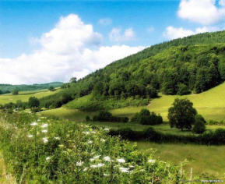  Что самое красивое в Вашей жизни?  Кто самый красивый в Вашей жизни? Почему?  2. Давайте послушаем, как поэт Н. Рубцов описал историю создания храмов Ферапонтова монастыря. В чем узрела красоту душа Ферапонта.  -Почему в стихотворении сказано,что душа узрела красоту? Разве мы не глазами видим? Давайте проверим, все ли можно увидеть глазами.  У Ферапонта красоту увидела душа. Подумайте, какой должна быть душа человека, чтобы она могла видеть красоту окружающего мира?  3.Рассмотрите пейзаж немецкого художника Каспара Давида Фридриха. Художник обращается к фантазии зрителя, стремится побудить его задуматься о серьезных проблемах.  -Может ли человек с доброй душой насильственно прекращать Жизнь?  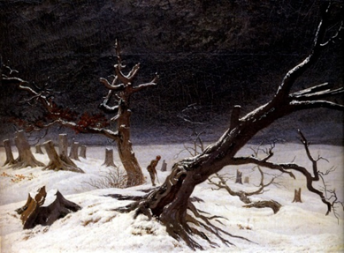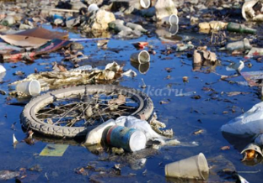  -Представьте, что Вы утолили жажду из источника красоты. Какие красивые поступки совершите? Какие поступки для Вас самые красивые? | индивидуальная  Групповая игра  фронтаьная | Включаются в деятельность  Создают простейшие ментальные карты своих предпочтений.(бабушка, мама, дачные цветы,…)  заботливая внимательная  бабушка  Добрая  чуткая улыбчивая  аромат цвет  цветы  радуют  лекарственные  Чтение стихотворения Н.Рубцова Ферапонтово» (Приложение 3)  Приходят к выводу: Не все, оказывается, можно увидеть глазами сразу.  Дети высказываются в соответствии с уровнем возрастной и духовно-нравственной готовностью.  Анализ зрительного ряда. Учащиеся высказывают впечатления.  Вывод: Добрая душа – добрые поступки – красивый человек. Злая душа – злые поступки – некрасивый человек.  Рассказывают о поступках, направленных на предметы окружающего мира, на других людей, на себя (Помочь нуждающимся в помощи представителям животного, растительного мира, победить свою лень…) | Личностные: формирование положительного отношения к процессу познания;  Регулятивные: самоопределение
II. Актуализация знаний  Работа с информацией  Цель: Актуализировать знания о Дне Земли –символе признания планеты общим глобальным домом. | Работа с информацией calend.ru Международные праздники. | -Сегодня во всем мире празднуется день планеты Земля. В этот день особенно приятно понимать, что Вы способны внимать Библейскому увещанию: «Пусть каждый ищет пользы не себе, а другому». (1 Коринфянам 10:24)  -Перед вами статья «День Земли».  1. Прочтите и выделите ее главную мысль.  2. Знаком «+» укажите известную Вам информацию.  «-» - неизвестную новую информацию. «*» - в чем хотелось бы разобраться подробнее. | Работа в парах  Работа на полях данной статьи | Зачитывают главную мысль  -Подробнее захотелось разобраться: Почему в этот день призывают задуматься не только о взаимоотношениях человека с природой, но и между личностями? Без природы человек не может жить, но тогда почему он поступает неразумно по отношению к природе? Совершает злые поступки: окружает горами мусора прекрасные города, отравляет воздух, которым дышим, загрязняет воду, которую пьем? | Коммуникативные: построение речевых высказываний.  Личностные: формирование ценностно – смысловых установок.  Познавательные: Извлечение необходимой информации из текста
III. Постановка цели занятия |  | - Люди, мы с Вами должны научиться выполнять правила отношений между человеком и природой. Иначе нам грозит экологическая катастрофа. Какую цель мы можем поставить перед собой на сегодняшнем занятии? |  | Формулируют цель занятия: Прийти к пониманию взаимного влияния Природы на Человека и Человека на Природу; от чего зависят поступки и действия Человека; | регулятивные:  прогнозировать процесс результаты своей деятельности; познавательные:  рассуждать, устанавливать причинно-следственные связи.
IV. Раскрытие темы.  1. Создание интеллектуальных карт.  Цель: Формирование умения общаться и работать в команде ( создание общей)  2.Сушание аудиозаписи.  Цель: Проследить влияние внешней красоты мира  на внутренний мир человека.  3. Совместное творчество. Цель: Воспитание уважения к личности и творчеству другого человека. | М. Скребцова. Цветок кактуса. (Прил.4) | Тогда сегодня нам очень пригодятся ваши знания об окружающем вас Мире: мире Природы - растительном и животном; мире Человека; мире вещей и предметов. Взгляните еще раз на фотографии. Как вы видите, всем и всему на земле есть свое место. Большой Мир – наш общий дом, Дом всего Человечества.  -Какого главного героя не хватает? Что это за удивительное явление в мире Человек? Назовите слова, которые приходят на ум, когда Вы слышите слово «Человек».  - Проследите с помощью линий взаимосвязь между названными Вами значениями слов, создайте ментальную карту.  - А теперь подумаем, что представляет собой человек? Что у человека есть такое, отличное от других представителей животного мира? Все ли в человеке можно увидеть?  А что представляет собой весь мир?  -Видимое может оставлять в человеке свой невидимый след?  -А невидимое стать видимым?  Наше сочувствие кому-то выливается в реальную помощь. Чудо!  - Кто из представителей живой природы полнее всего может увидеть наш мир? Почему человек?  - Все три мира: Большой (Дом человечества), Малый (Семья), Микромир(Душа) тесно связаны между собой. Но какой из них самый важный ?  У одного листа ватмана рассаживаются 4 учащихся. На столе - краски. Каждый ребенок рисует на том участке листа, который к нему ближе. Рисуют окружающий нас мир во всех его проявлениях. Через некоторое время (10-15мин), когда рисунки еще не полностью закончены, надо повернуть лист так, чтобы перед каждым оказался рисунок другого ребенка, который надо завершить. Часто в жизни нам придется жить, работать, отдыхать вместе с другими.  - А бывает, что одни люди начали дело, а другим приходится его заканчивать.  Надо учиться продолжать дело, начатое другим.  - Что легче: начинать или продолжать? | Работа в группах  Взаимодействие групп.  Работа в группах.  КТД | -Человека.  Дети называют слова: жи вая природа, разум, воля, речь, семья, школа, общество  неживая  природа  животныее  живая  растенияяия  человек  воля  разум  речь  сообщества  На основе карт, предложенных группами создается общая, где видны превосходства человека.  - Видимое – тело, невидимое –воля, разум, чувства, т.е. ДУША  - В нем есть видимое: природа, человек и то, что создано человеком, и есть невидимое - мир духовный.  - Да, это наши впечатления от увиденного  -Да, мысль поступок, задумка  дело.  -Потому, что (Н.Рубцов «Ферапонтово») человек может видеть не только глазами, он его осмысливает. Значит, чтобы познавать мир, человек должен научиться мыслить, через видимое рассматривать невидимое.  Делают вывод:  Красота внешнего мира открывает в человеке  Душу (микромир).  Ученики обсуждают проблему и делают вывод. Вывод: Чтобы сохранить наш Общий Дом, нужно жить в нем всем вместе в мире и согласии, не мешать друг другу, а помогать, украшать, а не уродовать, очищать, а не засорять.  Каждый человек своими действиями, поступками должен строить, а не разрушать его. Для этого важно правильно строить свою Семью, чтобы она была крепкой, дружной, трудолюбивой, благочестивой, милосердной к другим. Начинать же это строительство необходимо с устроения своей Души. А помогать нам будет Совесть. Она всегда подскажет, когда поступаем плохо.  -Когда мы продолжаем чей-то рисунок (чье-то дело), нам нужно быть более внимательными, позаботиться, чтобы не уничтожить труды другого, а почувствовать, что хотел изобразить наш товарищ, понять его замысел, развить его и дополнить. | Регулятивные:  осуществлять анализ с выделением существенных признаков, делать самостоятельно простые выводы;  коммуникативные:  выражение мыслей с достаточной полнотой и точностью;  оформлять свои мысли в устной форме для решения коммуникативных задач;  познавательные:  использование знаково- символических средств;  строить рассуждения, устанавливать причинно-следственные связи.  Личностные:  формирование нравственной самооценки на основе представлений о нравственных нормах.
V. Применение новых знаний.  Игра с мячом «Забочусь ли я о мире, в котором живу».  Цель: Усвоение норм человеческого общежития |  | 1. Дети встают в круг. Педагог по очереди бросает мяч каждому ребенку и спрашивает, в каких ситуациях человек внимателен к природе, а в каких – нет:  • Человек вернулся из леса с букетом ландышей;  • Человек сажает возле своего дома деревья;  • Человек подъехал к озеру на своей машине;  • Человек выбросил мусор в канаву возле дома;  • После отдыха в лесу человек закопал весь мусор;  • Человек уступил место в транспорте пожилой женщине; • и т. д.  Если считаете, что человек любит и заботится о мире, в котором живет, ловите мяч, а если нет – не ловите, и объясните почему. |  | Вывод: Если человек заботится о своей душе, он всегда отличит хорошее от плохого. Совесть подскажет ответ в любой ситуации. | Регулятивные:  осуществлять анализ ситуации, делать самостоятельно простые выводы; коммуникативные:  формирование умения слушать и понимать других, высказывать свою точку зрения, сотрудничать в группе, оформлять свои мысли в речевых ситуациях  познавательные:  строить рассуждения, устанавливать причинно-следственные связи; делать самостоятельные выводы;  личностные: Нравственно – этическое оценивание усваиваемого материала  развитие самостоятельности и личной ответственности за свои поступки, формирование бережного отношения к общечеловеческим ценностям.
VI. Рефлексия  Дерево добрых дел»  Цель: Позитивная деятельностная активность школьников, которая сопровождается чувством коллективного соавторства. | КТД | Я  Теперь я знаю… Теперь буду…  Теперь я понимаю…  Доброе дело, что дождь в засуху.  -Нарисуйте на листе ватмана дерево доброты и расскажите обо всех добрых делах, которые вы делаете и еще собираетесь сделать для пользы природе (т.е. себе). Каждое доброе дело дарит дереву новый плод. В результате на дереве появится столько плодов, сколько добрых дел дети вспомнят. Рисунок с деревом повесим на стену и, время от времени будем добавлять к нему новые плоды. -Ребята, а почему добрые дела нужно заставлять (приучать) себя делать? |  | 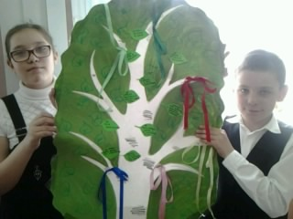  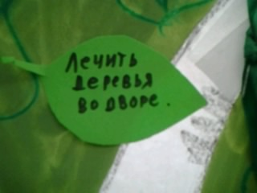  Высказывают мнения. Одно из них:  -Чтобы душа радовалась. | Регулятивные:  самоопределение, определение и формулирование цели своей деятельности; самостоятельно делать простые выводы. Коммуникативные: слушать и понимать других, высказывать свою точку зрения  Личностные: формирование адекватной позитивной осознанной самооценки и самопринятия; формирование положительного отношения к процессу познания, нравственных ценностей учащихся.  Познавательные: Контроль и оценка процесса и результата действий
Приложение №1
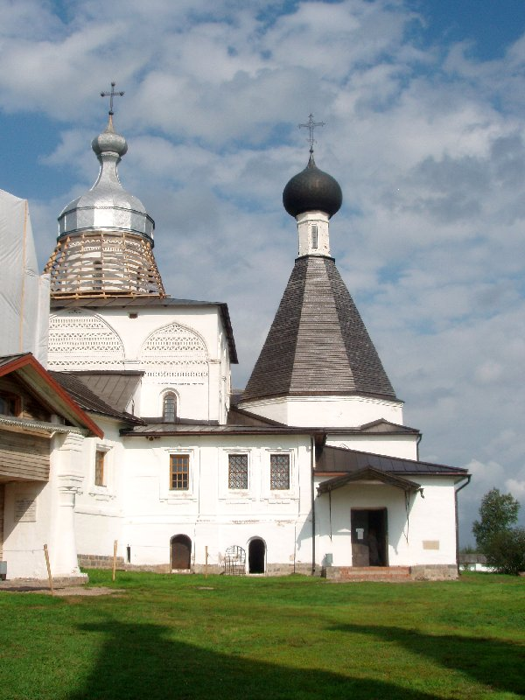 Ферапонтовский монастырь
Приложение №2

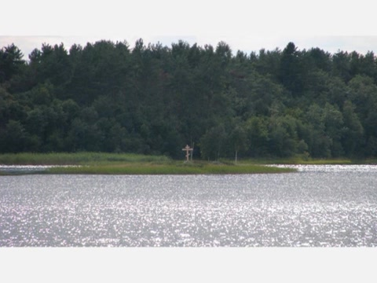 Н.Рубцов «Ферапонтово»
Приложение №3
«ФЕРАПОНТОВО» <1970> Николай Рубцов.
В потемневших лучах горизонта
Я смотрел на окрестности те,
Где узрела душа Ферапонта
Что-то Божье в земной красоте.
И однажды возникли из грезы,
Из молящейся этой души,
Как трава, как вода, как березы,
Диво дивное в русской глуши!
И небесно-земной Дионисий,
Из соседних явившись земель,
Это дивное диво возвысил
До черты, не бывалой досель...
Неподвижно стояли деревья,
И ромашки белели во мгле,
И казалась мне эта деревня
Чем-то самым святым на земле...
Приложение №4
М.Скребцова. Цветок кактуса
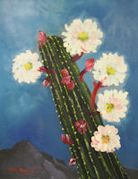 Однажды утром в жаркой пустыне, где утро и день одинаково знойны, родился цветок. Это был кактус. Он стал десятым ребенком в большой семье. Все дети в этой семье получали железное воспитание. Им полагалась лишь капелька влаги в неделю. Такое воспитание давало свои плоды. Кактусы вырастали выносливыми и молчаливыми. Они умели терпеть, не задавая лишних вопросов. Десятый ребенок был другим. Он задавал вопросы. Сначала своей матери и братьям, а затем, так и не дождавшись их ответа, всем кого видел вокруг. «Интересно, можно ли утонуть в песках? — думал кактус. «А небо — это тоже песок? Но почему оно другого цвета? Почему оно так редко плачет, ведь его слезы дают нам столько свежести!? Его мать сердилась и ворчала: «Ты спрашиваешь слишком много... для кактуса. Ты должен молчать и терпеть..., как все мы!»
Но кактус не хотел терпеть. Непереносимая холодность, исходившая от его гордо молчавших, таких неуязвимых собратьев, томила и жгла его сердце. И он разговаривал с солнцем и песками, ветром и редким дождем, а ночами – с далекими звездами. Все они пели ему свои песни о земных и небесных мирах, о жизни других...
Другие! Вот бы увидеть их!» — мечтал кактус. Пески рассказали ему о людях. О людях они знали бесконечно много! Это были увлекательные истории: веселые и печальные, тревожные и даже страшные.
Люди! Как они выглядят? Вот бы дотронуться до них иглами», — вздыхал мечтатель.
«Ха-ха-ха», — смеялись звезды. «Люди не любят колючих. Они убегают от того, кто делает им больно... Им нужно светить, тогда они тоже светятся и остаются с тобой... навсегда», – так говорили звезды.
«Пески рассказывают, что люди знают все на свете. Они не молчат, как мы…», – размышлял кактус
«Да, они не молчат… Если безмолвствует их язык, то говорят их глаза, сердце и душа», - говорили кактусу звезды.
«Душа! Что это ? Есть ли это у нас, кактусов?!» – спрашивал кактус.
И вот однажды случилось чудо. Кактус увидел людей и расслышал их слова: «Что за создание, пустыня! Суровое царство однообразия и безмолвия! Она приветствует лишь колючками растений, да и то, если расценивать это как приветствие. Сравнимы ли благоухающие цветы лугов с этими уродливыми…»
Кактус понял, что говорят о нем. Он впервые узнал, что некрасив и уродлив. Ему захотелось плакать и на нем действительно выступили капли слез, просочившиеся через частые иглы. «Смотри-ка, плачущий кактус! — заметил один из людей и прикоснулся к нему. – Его иглы совсем не колются, это, наверно, какой-либо новый вид неколючих кактусов. Интересно, много их тут?» — и люди посмотрели вокруг себя. В стороне росли другие кактусы. Люди подошли к ним, нагнулись и тут же одернули руки — острые иглы больно поранили их пальцы! «Да, видно он один здесь такой, нежный!» — говорили люди, возвращаясь к удивительному кактусу.
Кактус чуть не умер от счастья, когда увидел вновь приближающихся к нему людей. По мере того как они приближались, лица их озарялись неописуемым восторгом: «Смотри! Чудо красоты! Белоснежное чудо! Сокровище! Благоухание всех цветов земли не сравнится с его чарующим ароматом. Боже, не снится ли это нам!» — и люди замерли перед кактусом в безмолвном восхищении.
«О чем это они? Да, люди очень странные: то они называют меня уродом, то замирают перед чем-то во мне в восхищении», - удивлялся кактус. А прекрасный цветок - чудо красоты, неумолимо рос и рос из него. Все пространство вокруг благоухало. И дивный свет исходил от белоснежного чуда, рожденного кактусом.
Была ночь. Небо, усыпанное звездами, как бы раскрыло свои объятия волшебному цветку кактуса. При звездном мерцании он выглядел божественно прекрасно. Звезды говорили кактусу: "Теперь ты увидел душу... Твой цветок открыл ее в людях... Ты счастлив”.
Приложение №5

заботливая внимательная
бабушка
Добрая
чуткая улыбчивая
аромат цвет
цветы
радуют
лекарственные

Приложение №6

неживая

природа

животныее
живая

растенияяия
человек
воля
разум
речь
сообщества

Приложение №7
Статья «День Земли»
День Земли отмечают два раза в год: 21 марта и 22 апреля.
21 марта - день весеннего равноденствия и посвящен именно этому дню, когда центр солнца выше экватора Земли.
Традиция празднования Дня Земли в марте была заложена Джоном Макконеллом, бизнесменом и издателем, создателем флага Земли. Он представил проект празднования Дня Земли на конференции ЮНЕСКО по вопросам окружающей среды в ноябре 1969 г. Руководством города Сан-Франциско была издана Декларация о Дне Земли, и 21 марта 1970 г. в первый раз было организовано чествование этого дня.
В этот день ежегодно в штаб-квартире ООН в Нью-Йорке звучит Колокол Мира. Он начинает звонить точно в момент начала весеннего равноденствия. Смысл этой церемонии состоит в том, чтобы в течение минуты, пока звонит Колокол Мира, люди подумали о том, что они должны сделать, чтобы сохранить нашу планету, осознать себя ее гражданами и улучшить жизнь всего живого на Земле.
День Земли 22 апреля – это праздник, проводимый для привлечения внимания общественности к проблемам окружающей среды. По традиции в этот день все желающие принимают участие в благоустройстве и озеленении своих дворов и улиц, различных экологических мероприятиях, фестивалях и акциях.
Родился праздник Земли в США. Здесь он считается государственным, к празднику готовятся все, начиная с президента, обращающегося к гражданам Америки с призывом сохранить Землю обитаемой.
В России традиционно этот день считается днем общественных организаций, которые проводят различные просветительские акции, сажают деревья, призывают решать проблемы, связанные с ядерной энергией и радиоактивными отходами.
22 апреля 2009 г. Генеральная Ассамблея ООН единогласно одобрила резолюцию о провозглашении 22 апреля Международным днем Матери-Земли.
В резолюции подчеркивается, что для достижения справедливого баланса между экономическими, социальными и экологическими потребностями нынешнего и будущих поколений необходимо содействовать гармонии с природой и планетой Земля.

